Резюме

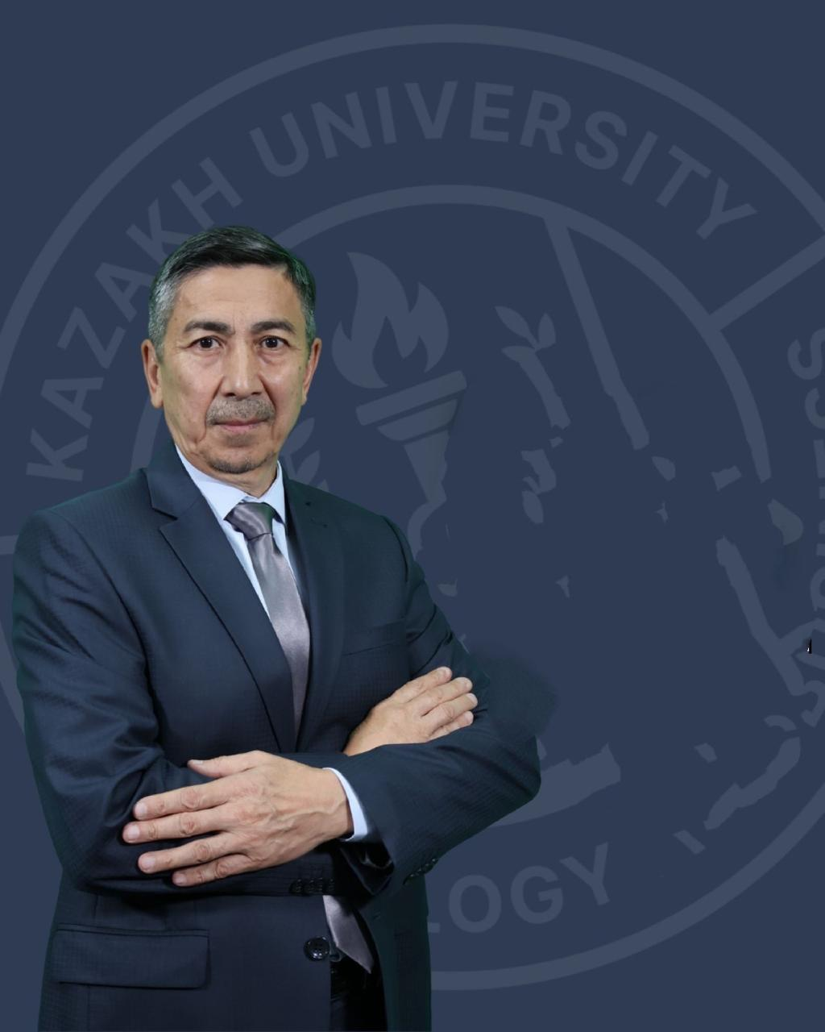 | Аикшев Каршыга максутович
Должность | Заведующий кафедрой «КИиА»
Образование, квалификация | Высшее, Ленинградский политехнический институт им. М.И. Калинина, инженер -механик, специализация «Технология роботизированного производства».
Ученая степень/звание | Кандидат технических наук (автоматизация технологических процессов и производств- 05.13.06, ассоциированный профессор (доцент) (электротехника, электроника, информационные технологии)
Публикации
Количество публикаций в журналах с не 0 импакт фактором за последние 5 лет | - Digital transformation of production processes of enterprises for the production of construction products.NEWS of the National Academy of Sciences of the Republic of Kazakhstan SERIES OF GEOLOGY AND TECHNICAL SCIENCES ISSN 2224–5278 Volume 2. Number 470 (2025), 6–20. https://doi.org/10.32014/2025.2518-170X.487  2)Тhe use of simulation modeling in calculating the productivity of the technological system for the production of building products with fillers from man-made waste. NEWS of the National Academy of Sciences of the Republic of Kazakhstan. SERIES OF GEOLOGY AND TECHNICAL SCIENCES ISSN 2224–5278,Volume 4. Number 466 (2024), 22–32 https://doi.org/10.32014/2024.2518-170X.422,  3)Еvaluation of the efficiency of the technological process for the production of building products with fillers from metallurgical slag. Metalurgija., 2024, 63(2), страницы 267–270, Q3, percentile 40. http://pubweb.carnet.hr/metalurg/arhiva/3278  4)Information technologies in the management of technological processes for the production of building products. Eastern-European Journal of Enterprise Technologies , 2024, 1(2(127)), pp, 66–73. Q3, percentile 37. https://doi.org/10.15587/1729-4061.2024.298480  5)Development of an intelligent system automating managerial decision-making using big data. Eastern-European Journal of Enterprise ., 2023, 6(3(126)), страницы 27–35. https://doi.org/10.15587/1729-4061.2023.289395
Количество публикаций в журналах КОКНВО за последние 5 лет | - Using artificial intelligence for monitoring unauthorized connections to consumer power networks. Торайғыров университетінің хабаршысы. ISSN 2710-3420. Энергетикалық сериясы, №2. 2025.  2)AUTOMATION OF SELECTION OF CONSTRUCTION MIX WITH ADDITIVES OF TECHNOGENIC RAW MATERIALS .ВЕСТНИК КазУТБ, (раздел информационно-коммуникационные и химические технологии), №1(26), 2025.-С.1-14. ISSN:2708-4132.  https://doi.org/10.58805/kazutb.v.1.26-808  3)БІР ҚИЫЛЫСТАҒЫ БАҒДАРШАМДАРДЫ ЖЕДЕЛ-ОБЪЕКТИВТІ ЖӘНЕ ЖЕДЕЛ АДАПТИВТІ БАСҚАРУ.Международный научно-технический журнал «вестник национальной инженерной академии РК»,ВЕСТНИК Национальной инженерной академии Республики Казахстан № 4 (94), 2024.-https://doi.org/10.47533/2024.1606-146X.005  4)ЖОЛ ҚИЫЛЫСТАРЫНДАҒЫ КӨЛІК ҚҰРАЛДАРЫНЫҢ АҒЫНЫН НАҚТЫ УАҚЫТ РЕЖИМІНДЕ ДИНАМИКАЛЫҚ РЕТТЕУ.ВЕСТНИК КазУТБ, (раздел информационно-коммуникационные и химические технологии) №3 (24), 2024, С. 96-104. ISSN:2708-4132.  https://doi.org/10.58805/kazutb.v.3.24-551  - EVALUATION OF THE EFFECTIVENESS OF USING THE SOFTWARE PRODUCT ”ASSISTANT FOR THE PREPARATION OF TEST TASKS” TO TEST THE KNOWLEDGE OF STUDENTS. ВЕСТНИК КазУТБ, (раздел информационно-коммуникационные и химические технологии), №3 (24), 2024.-С.13-26. ISSN:2708-4132. https://doi.org/10.58805/kazutb.v.3.24-508  6)AUTOMATION OF LABOR PROTECTION SYSTEM MANAGEMENT AT AN INDUSTRIAL ENTERPRISE. Торайғыров университетінің хабаршысы. ISSN 2710-3420. Энергетикалық сериясы, №3. 2024, стр.31-51. https://vestnik-energy.tou.edu.kz/storage/journals/176.pdf  7)ОЦЕНКА ЭФФЕКТИВНОСТИ ДОБАВОК МЕТАЛЛУРГИЧЕСКОГО ШЛАКА С РАЗЛИЧНЫМИ ГРАНУЛОМЕТРИЧЕСКИМИ РАЗМЕРАМИ НА ПРОЧНОСТНЫЕ ПОКАЗАТЕЛИ СТРОИТЕЛЬНЫХ ИЗДЕЛИЙ. НАУКА И ТЕХНИКА КАЗАХСТАНА. ISSN 2788-8770. № 3, 2024.стр.140-152. https://stk.tou.edu.kz/storage/journals/156.pdf
Опубликовано монографий за последение 5 лет | 1)"Экологическая и техносферная безопасность. Научно-прикладные задачи и решения".Экологическая и техносферная безопасность. Научно-прикладные задачи и решения: монография / под общ.ред. научного совета ГНИИ "Нацразвитие". – СПб.: ГНИИ "Нацразвитие", 2024. – 80 с. ISBN 978-5-00213-407-6 DOI 10.37539/240704.2024.56.58.001 https://disk.yandex.ru/d/FYg48SgsAvRx1A/2024/0704-Июль/МОНОГРАФИЯ  2)Инженерное моделирование сложных технологических систем (производство строительных изделий с использованием техногенных отходов).Издательство «ЛантарBOOKS», Алматы, 2023.-142с, 500 экз. ISBN 978-601-361-254-6
Учебники и учебные пособия за последние 5 лет | - Пневматикалық машиналар мен жетектер.Оқулық. Изд.Лантар ВООК, Алматы, 2024.-217б. ISBN 978-601-7207-49-6  - Гидравлика және гидравлікалық машиналар. Оқулық. Изд.Лантар ВООК, Алматы, 2024.-212б. ISBN 978-601-7611-44-6  - Автоматтандырылған жуйелерді жобалау. Оқу құралы.. Изд.АДАЛ_ Китап, Алматы, 2024.-336б.ISBN 978-6017154-04-2  - Жаңартылган энергия көздерін автоматтандыру және басқару жуйелрі.Оқу құралы.Изд.Адал Китапбаспасы, Алматы, 2024.-134б..ISBN 978-601-7681-86-9.  Автоматика и системы управления ВИЭ.Изд. Алматы: ТОО «Лантар-Вooks», 2023. – 124 с.ISBN 978-601-361-493-9
Патенты и авторские свидетельства | - Программа для ЭВМ «База данных техногенных месторождений Республики азахстан».Свидетельство о внесении сведений в государственный реестр прав на объекты охраняемые авторским правом № 58880 от «29» мая 2025 года. НИИС РК.  - Программа для ЭВМ "Автоматизированная система подбора строительной смеси с добавками из техногенного сырья".Cвидетельство о внесении сведений в государственный реестр прав на объекты охраняемые авторским правом 2025 жылғы «7» ақпан № 54313 . НИИС РК.  3)Программа для ЭВМ «Автоматизированный программный инструмент разработки  силлабуса » Cвидетельство о внесении сведений в государственный реестр прав на объекты охраняемые авторским правом № 51735 от «21» ноября 2024 года . НИИС РК.  4)Программа для ЭВМ "Помощник подготовки тестовых заданий".Свидетельство о внесении сведений в государственный реестр прав на объекты охраняемые авторским правом № 48275 от «10» июля 2024 года. НИИС РК.
Электронные учебники | - Электрондыоқулық «Pythonбағдарламалаунегіздері».Авторское свидетельство о внесений изменений в государственный реестр прав на объекты, охраняемые авторским правом. № 43647 от «13» марта 2024 года. НИИС. РК  - Электронный курс «Практические занятия в СУБД MSSQLserver.Электронный курс«Практические занятия в СУБД Microsoft SQL server». Св-во о внесении о внесении сведений в государственный реестр на объекты, охраняемые авторским правом №38940 от 7.09.2023г  3)Электрондықоқулық «Aвтоматты басқару теориясының қазіргі аспектілері». Свидетельство о внесении сведений в государственный реестр прав на объекты, охраняемые авторским правом.№31590. от 5.01.2023г.
Разработка ОП и силлабусов по новым дисциплинам
Название ОП | 1)7М07188-Автоматизация и управление  2)6В07133-Цифровая энергетика
Название предмета | - Методология SADT  - Академическое письмо  - Системный анализ в ИТ  - Методы выполнения научных исследований  - Методы математического и имитационного моделирования  - Программные инструменты в системах автоматизации управления
Научная работа
Участие в финансируемых проектах
Название, объем финансирования, позиция | 1)Разработка 3д принтера для печати металлических изделий оборонной промышленности  2)Разработка программно-аппаратного комплекса на базе технологий искусственного интеллекта для управления процессом флотации на горно-обогатительных предприятиях
НИРС
Название, исполнители | «Цифровой двойник системы управления качеством продукции на всех этапах горно-металлургического производства»
Награды, поощрения | - Благодарственное письмо МН и ВО. 2022г.  - Почетный профессор КазУТБ, 2023г.
Курсы повышения квалификации
Тема, место, дата, №сертификата | 1)г.Алматы, 2024г, 72ч,ТОО Корпорация «Сайман»/ “Автоматизация технологических  комплексов и производств”,сертификат№А-177У  2)г.Астана,2025г, 72ч,ТОО «Astana-ceramic», «Современные тренды управления автоматизированным производством», сертификат№091
Преподаваtмые предметы | Аспекты и принципы научных исследований.  Методика выполнения научных работ.  Методология SADT  Методы математического и имитационного тмоделирования

